泡沫辅助减氧空气驱油效果及认识
——以某A区实验井组为例
王新荣
长庆油田分公司
摘 要：近年长庆油田针对不同类型油藏的开发矛盾，以提高采收率为目的，探索实施了泡沫辅助减氧空气驱等试验，初步形成了适应于低渗透油藏的提高采收率技术系列。安塞油田某A区泡沫辅助减氧空气驱已实施2年多，取得了一定的成效，本文分析总结见效井特征及原因，以期进一步提高对泡沫辅助减氧空气驱油机理的认识，促进体系完善和参数优化，提升开发效果。
关键词：泡沫辅助减氧空气驱；见效；特征；措施
1 试验区开发地质概况
安塞油田三叠系延长组长6储层油气分布主要受岩性遮挡控制，某A区含油层系为长6₁¹层，该层为水下分流河道、河口坝沉积微相，砂体呈北东-西南条带状展布，储层连通性好，发育高角度裂缝，主要方向为近东-西向，主力层位埋深1100m，油层厚度13.5m，平均孔隙度13.7%，渗透率2.29mD，为超低渗透油藏，储层物性差、非均质性强，原始油饱56%，地层温度44.4℃，原始地层压力9.13Mpa，饱和压力6.19Mpa，变异系数0.35，地层原油粘度1.97mPa.s，矿化度74600mg/L，原始地层水型为CaCl₂型。
1.1试验区现状
试验井组位于安塞油田某A区，该区1988年开始建产，初期采用 250～300m不规则正方形反九点井网，2010年开始加密调整，形成近排状注采井网，井距200m左右，排距120m左右，动用面积3.5km²，地质储量239×10⁴t，标定采收率25.9%，采出程度19.7%，综合含水77.0%,油藏处于“双高”开发阶段，高含水井占比82.6%，受微裂缝控制，剩余油平面分布不均，主要富集在裂缝侧向，主向井水洗程度总体较高，且随着井距减小水洗程度升高，侧向井水洗程度相对较低，但随排距减小水洗程度升高，强水洗宽度60-80m。纵向上岩性变化较快，剩余油分布无规律，1～2m甚至公分级的未水淹段广泛存在，剩余油分布不均，Ⅰ+Ⅱ类储量占77.1%，开发25年后，低渗段油饱下降20.6%，剩余油饱和度39.6%；超低渗段下降14.2%，剩余油饱和度34.9%；Ⅲ类为致密油，储量占22.9%，原始含油饱和度仅下降4.1%，但现有注采井网驱替下难以有效动用。
1.2开发矛盾
1.2.1平面及剖面水驱不均，采收率难以提高
平面上受储层非均质性、天然裂缝和动态裂缝开启影响，主向裂缝性水窜问题较突出，侧向受效较差，难以建立有效的驱替系统，平面波及系数低，通过检查井组发现，注水开发20年、综合含水在80%的区域，平面波及系数仅有0.77，剩余油分散，通过加密提高采收率幅度有限。剖面上高渗层水洗程度强，低渗层水洗较弱或未水洗，储层动用程度不到30%，高低渗段相间分布，特低渗段和超低渗段原始含油饱和度下降14.2-20.6%，剩余油富集，采收率难以提高。
1.2.2微观剩余油以多种形式存在难有效动用
孔隙结构、驱替压力和注入倍数是影响水驱效率的主要影响因素，微观剩余油主要以油膜、绕流、卡断形式存在，常规注水难以有效动用。
1.2.3现有提高采收率技术效果优限
目前采出程度仅19.7%，通过历年措施效果统计，重复压裂井含水上升幅度大于20%时，采收率没有得到提高，换句话说，将有近一半的可采储量将在高含水及特高含水期采出，因此通过措施提液提高采收率难度较大，且注水调整、常规堵水调剖等主体稳产技术有效率有效期逐年下降，对提高驱油效率和扩大波及体积的作用逐渐弱化，尤其常规堵水调剖不能解决油层深部渗流通道问题。
2 试验效果及认识
2.1规划情况
某A区拟建设泡沫辅助减氧空气驱试注站点一座，注入17个井组，对应油井65口，气相注入系统设计规模50000Nm³/d，液相设计规模300m³/d。地面发泡，气液同注，发泡剂YFG802浓度0.3%，稳定剂FP3330S浓度0.05%，气液比2:1，采用前置段塞+空气泡沫段塞+顶替段塞组合，空气泡沫液用量0.5PV，注液速度14m³/d，注气速度28m³/d（地下体积），注入周期14.1a，注入氧气浓度小于8%，预测采收率可提高10.2%。
2.2现场实施情况
2017年至目前累计开注11个井组，累计注入泡沫液 4.3×10⁴m³（0.033PV），完成总注入量的9.45%。
2.3试验效果评价
2017年11月开注3口，2018年11月开注8口，11个注入井组对应采油井44口，目前见效油井17口，见效比38.6%，平均单井日产油能力由0.82 t上升到0.94 t，含水由79.9%下降到74.6%，单井日增油最高达1.27 t，累增油1884t。试验井组自然递减由12.9%下降到9.7%，相比于相邻常规注水开发区自然递减由13.8%下降到12.9%、含水由74.5%上升到 78.0%，泡沫辅助减氧空气驱有一定效果。
2.4主要认识
2.4.1基质剩余油得到动用
3种迹象表明基质剩余油得到动用，一是地层发生了低温氧化反应后，采出水PH值由7.38下降至7.05；二是采出水矿化度由34480mg/L上升至36731mg/L左右；三是产出液中原油轻质组分比重上升，nC21/C22比值由2.51上升到3.59。
如图1、图2所示，王a-02对应注入井实施空气泡沫驱后，王a-1含水下降10%左右，该井产出剖面剩余油饱和度结果对比，1194.5m-1211.5m井段平均含油饱和度由28.9%上升为34.7%，且含油饱和度上升厚度占油层总厚度的76.6%，表明储层内部剩余油逐步向该井运移，预计提高采收率8.0%。
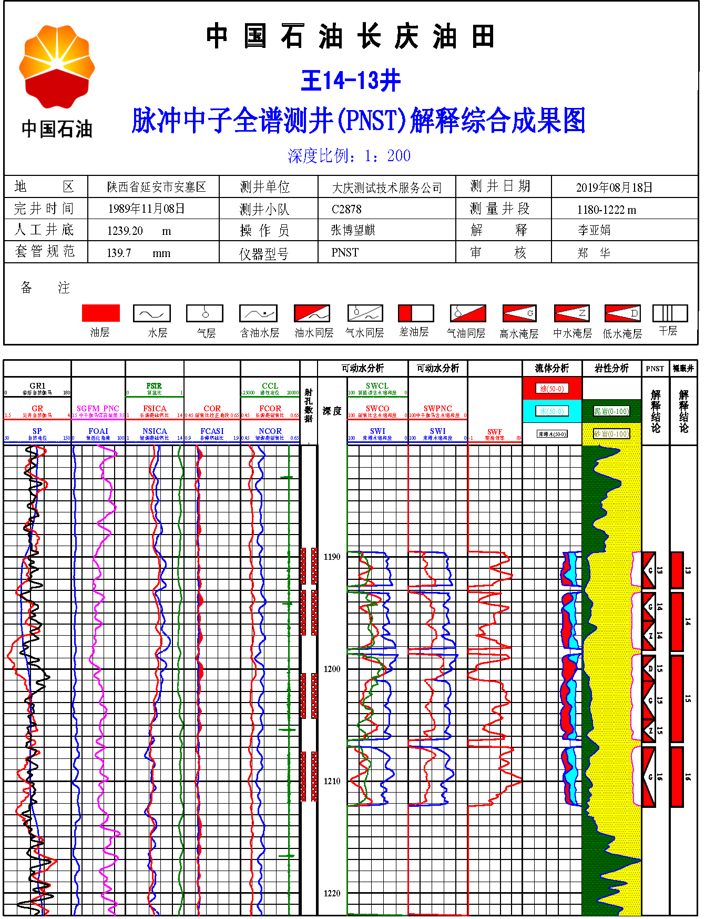
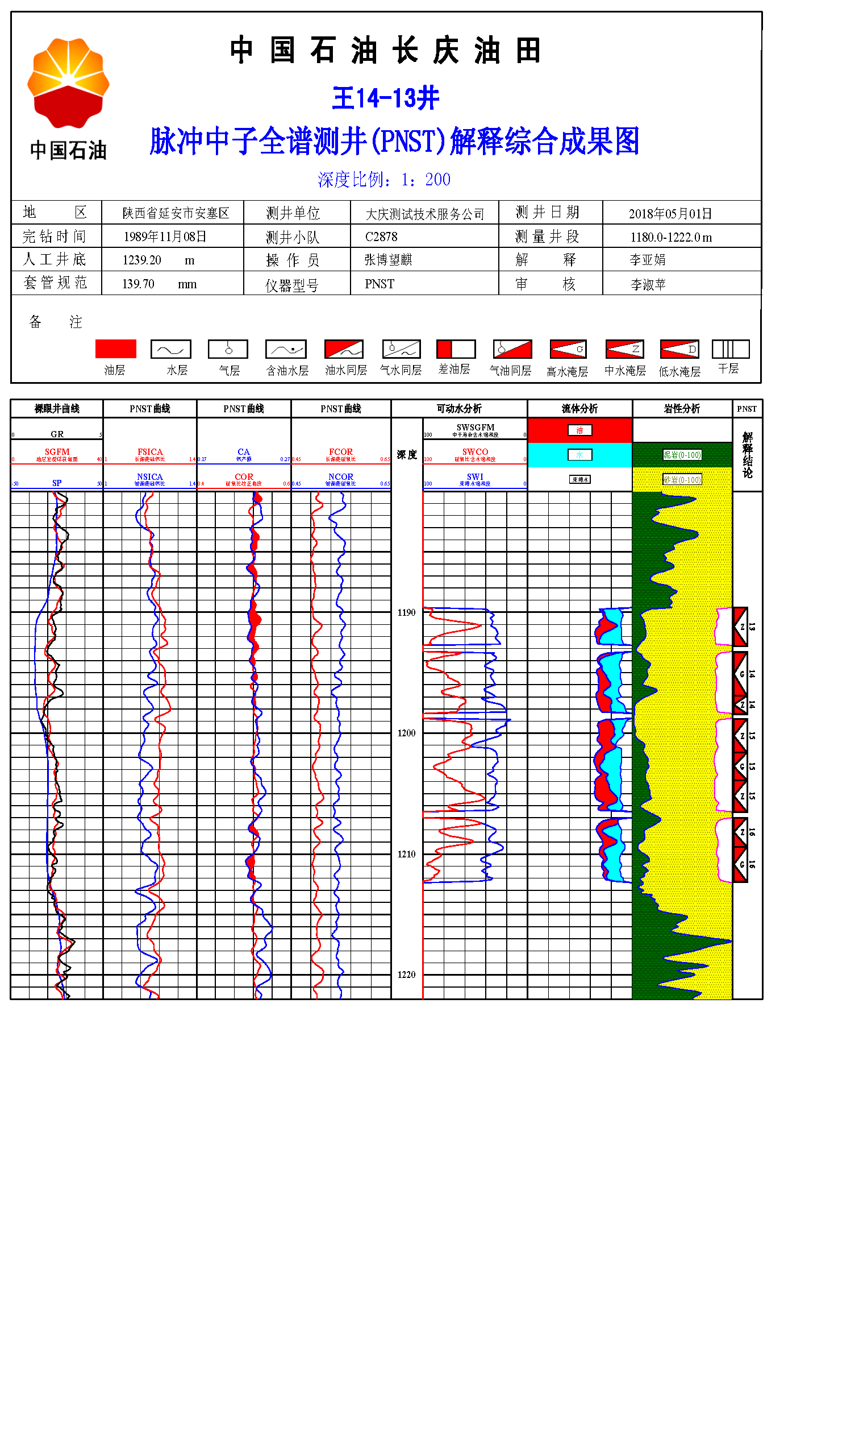
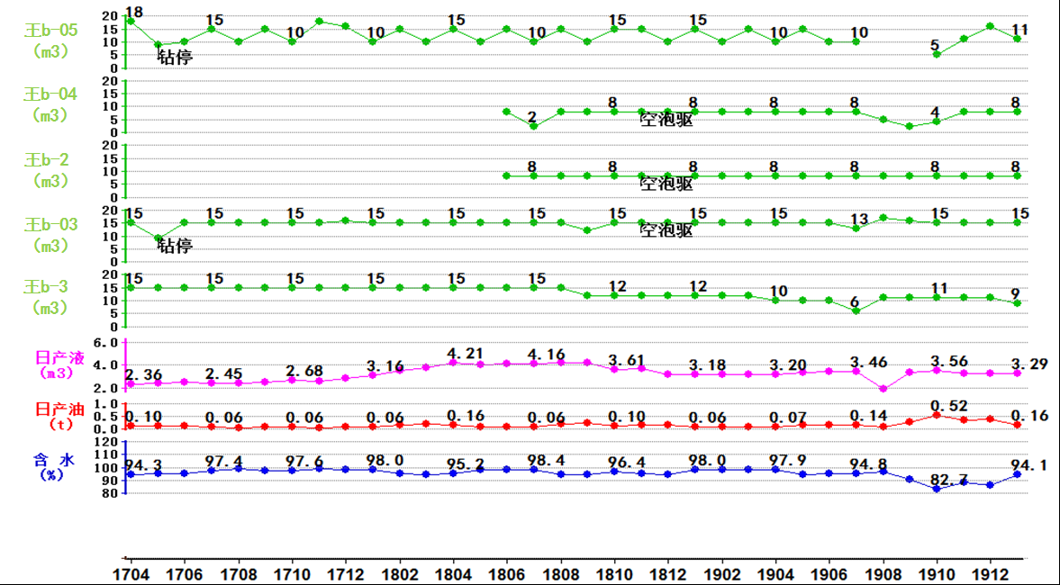

图1 王a-02剩余油测试成果 图2 王a-02井注采曲线
2.4.2封堵效果明显，但剖面水驱动用情况变差
随空气泡沫液注入时间延长，平均注水压力由10.4 Mpa上升至14.8Mpa，泡沫液注入压力由12.2 Mpa上升至14.8MPa、注气压力由18.2 Mpa上升至19.5Mpa，注入井PI值由11.52上升至12.96，曲线形态变缓，证明地层内两相流动阻力增加，空气泡沫液在地层内对高渗通道起到了封堵作用。但剖面水驱动用程度在空气泡沫驱后逐年变差，共11口注入井，吸水剖面可对比9口，水驱动用程度由常规注水时的87.8%下降为目前的61.9%，下降幅度较大。
剖面上吸水层段下移，上层段不吸水、下层段尖峰状吸水，水驱动用程度下降，分析主要有两个原因：一是由于气液相本身密度差异，在地层内受重力影响，气液重新分异分布，在油层顶、底隔层之间的有限空间内，氮气沿油层上部推进，甚至出现重力超覆^{②}，注入水只进入油层下部，水驱动用程度下降。二是在空气泡沫液-氮气相间的注入段塞，注入压力较注水时整体升高，当注入由水、发泡剂和稳定剂配置的泡沫液时，井口压力达12.0Mpa以上，加上油层垂深1100m的附加液柱压力约10.8Mpa，井底压力可达到22.8Mpa，（注入水的密度按1000Kg/m³计算），这处于该区长6储层地层裂缝开启压力范围19.3～27.6Mpa之内，而该区平均地层裂缝开启压力为22.6Mpa^{③}，井口压力上升，近井地带压力超过地层裂缝开启压力，裂缝开启，导致吸水层段下移，如图3所示王b-1井剖面吸水状况变差。
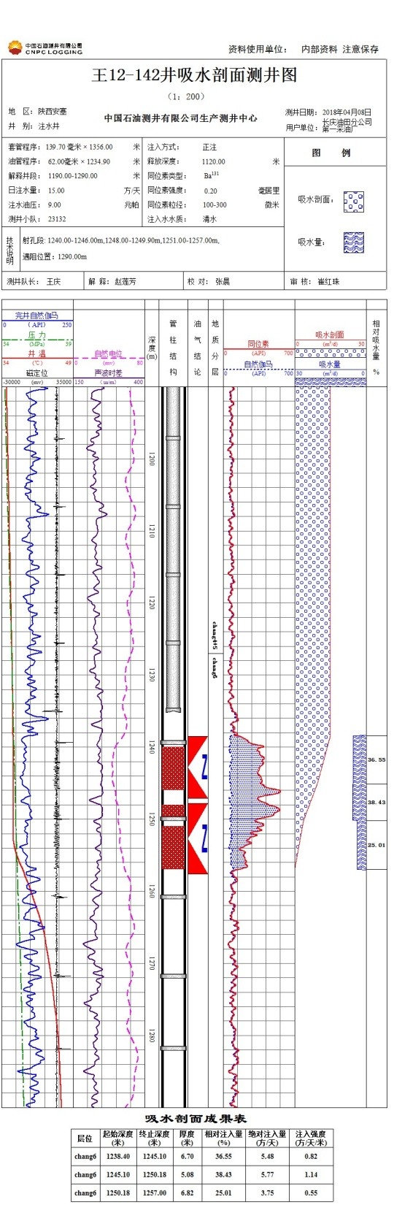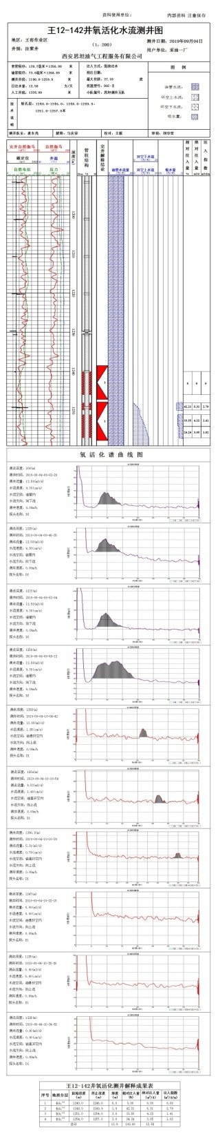
2018年4月 2019年9月
图3 王b-1井吸水剖面对比图
2.4.3优势水驱及渗流方向发生改变
空气泡沫驱注入前后井组示踪剂监测显示，注入井王b-5于2017年9月20日测得优势水驱方向为NW-SN向，该井实施空气泡沫驱1年后再次验证测试发现，优势驱替方向已发生改变，呈现近似E-W向（与储层原始裂缝方向近似一致性），证明原优势渗流通道得到封堵，形成了新的渗流驱替通道。
2.4.4见效油井平面分布及储层沉积特征
该区域实施空气泡沫驱后，见效井主要分布在分流间湾，平面分布不均，也证明了指状驱替的存在。从见效井平面分布及油水井注采对应关系看：优势驱替方向由注水开发时的以注水井为中心，向两翼（主要为北东—西南）的优势驱替，变化为目前的由注入井到周围采油井的单翼驱替，空气泡沫驱优势驱替方向与注水时优势渗流方向存在一定差异，但与该区原始地层裂缝方向^{④}具有相关性。
11个泡沫辅助减氧空气驱井组对应44口井，含水下降见效井17口，其中10口见效井自然电位曲线主要呈“箱形”或“纺锤形”，其纵向非均质性较弱，平均渗透率极差2.1，受效明显；其次为代表反韵律沉积特征的“漏斗形”，共计5口，说明储层内或采油井近井地带纵向上物性差异小、上部孔隙度较高时更易受效。
如图4、图5所示，与王a-4井邻近的4口采油井中，2口含水下降，其中王a-6储层自然电位曲线特征为“纺锤形”、 王a-5 为“箱形”，渗透率极差分别为2.25、1.73，在空气泡沫驱2月后逐步受效。
相反渗透率极差大于5.0，呈现“钟形”正韵律沉积特征的王a-7在空气泡沫驱开始1年后才见效，类似位置王a-4储层为代表正韵律沉积特征的“钟形”，纵向非均质性强，目前尚未见效。
结合见效井平面分布及储层沉积特征，纵向渗透率极差小、反韵律沉积储层上部物性好，更有利于空气泡沫液发挥驱油作用，剩余油动用效果好，含水下降，综合空气泡沫驱后吸水层段变化，证明空气泡沫液在地层压力场、渗流场内向其储层上部运移，向流动阻力小的位置运移，是否能进入致密油层目前仍旧未知，特别是在裂缝性超低渗透砂岩油藏储层呈“漏斗形”的反韵律沉积特征时，纵向非均质性强，储层底部孔隙度、渗透率低，空气泡沫液难以进入和驱油。
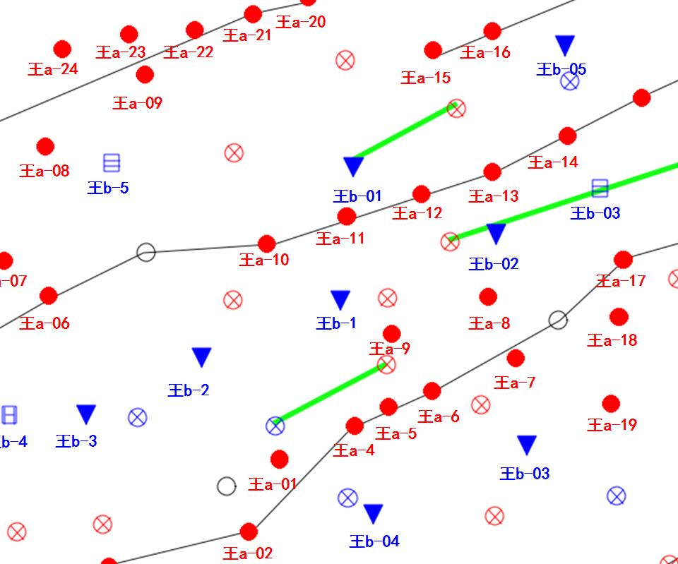
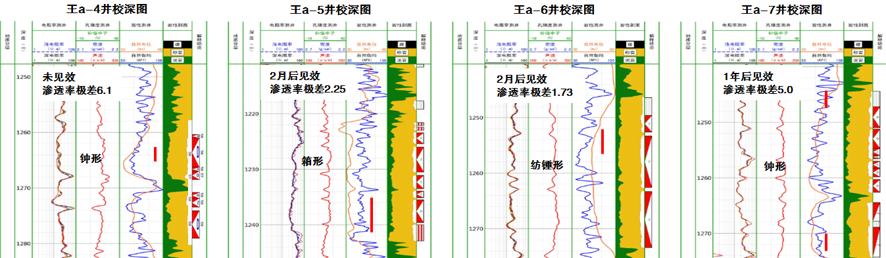

图4王b-1井组开采现状图 图5 见效井储层沉积特征及渗透率极差对比

3 下步研究重点及方向

某A泡沫辅助减氧空气驱取得了一定效果，试验井组综合含水下降，表现出较好的适应性，取得了一定的认识，下步需重点研究以下几个问题。
（1）气驱前缘、气驱剖面的测试目前尚无有效手段，无法评价注气时的储层剖面动用和平面波及范围，需开展相关科研攻关。
（2）加强采油井产液剖面、剩余油饱和度测试力度，建议对呈“漏斗形”反韵律沉积特征王c-1、王c-2采油井监测剖面剩余油变化情况，间接评价空气泡沫驱的剖面动用情况及平面水驱情况。基于目前认识，建议对注采层位对应、油层上部未射开动用的王c-3采油井补孔评价空气泡沫驱效果。
（3）泡沫辅助减氧空气驱注入井出现的层内上段或上层不吸水、吸水层段下移，一定程度会造成与注水井下层吸水层段对应关系良好采油井快速水淹，如图9王b-04井水驱动用情况变差。为防止下层注水强度过大和地层内单向驱替造成油井水淹，王b-04井在空气泡沫驱基础上加入聚合物微球深部调驱，并采取下调配注控水措施，效果继续观察。为进一步提高剖面动用程度，合理利用储层纵向非均质性、隔夹层的作用，选取油层中部有致密隔夹层注入井开展分层注如，实现空气泡沫驱下储层的分段动用，下步建议对王b-04、王b-03、王b-1等实施分注。
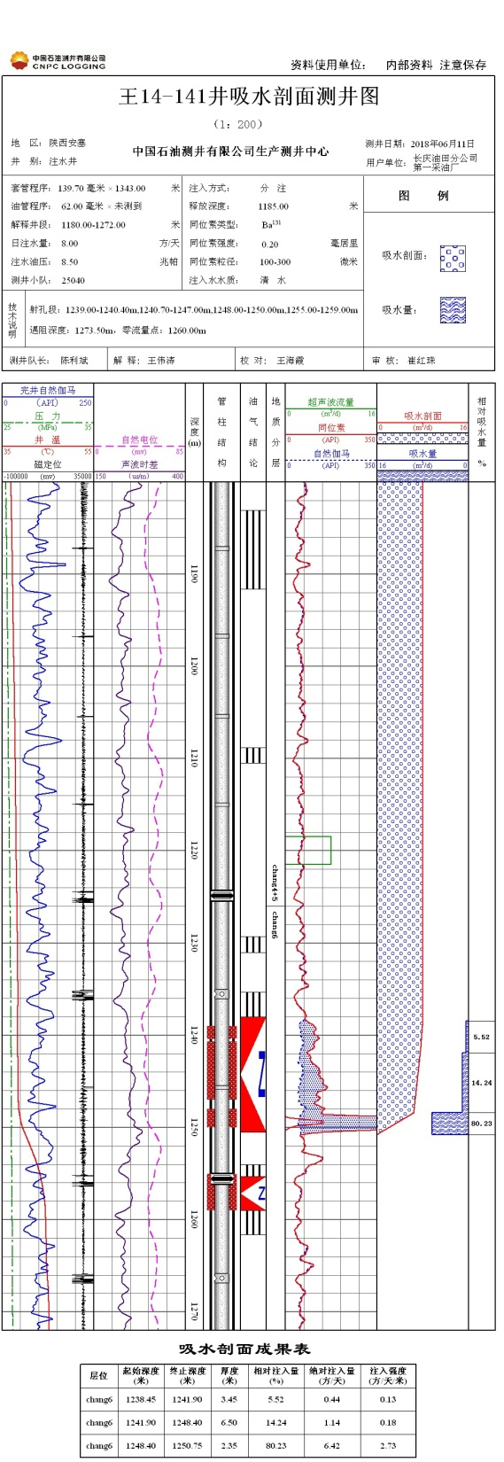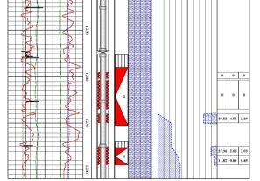
2018年6月11日吸水剖面 2019年9月4日吸水剖面
图6 王b-1剖面吸水变化情况
（4）目前所用空气泡沫驱体系能否有效动用致密层剩余油尚需进一步验证，特别是在反韵律沉积特征储层中，泡沫液可能存在无法进入储层底部及底部的剩余油饱和度较高的致密层的情况。

参考文献

①《空气泡沫提高采收率技术》中图分类号TE258.3，研究生论文，王志永

②《考虑重力超覆的稠油热采试井分析模型研究》,《西南石油学院学报》，2006年4月第28卷第2期霍进等

③《低渗透砂岩油藏天然裂缝开启压力及影响因素》,《西北大学学报：自然科学版》2016年 第4期，朱圣举等

④《裂缝性低渗透砂岩油藏合理注水压力》,《石油与天然气地质》2015年 第10期，赵向原等

第一作者简介 王新荣（1984-），男，油气田开发工程师，学士学位，主要从事油田开发工作。通讯地址：陕西省延安市宝塔区河庄坪镇第一采油厂，作者单位：长庆油田分公司第一采油厂，邮编：714000.

